# Controladores

<https://laravel.com/docs/7.x/controllers>

<https://laravel.com/docs/7.x/controllers#resource-controllers>

php artisan make:controller API/ProductController --api



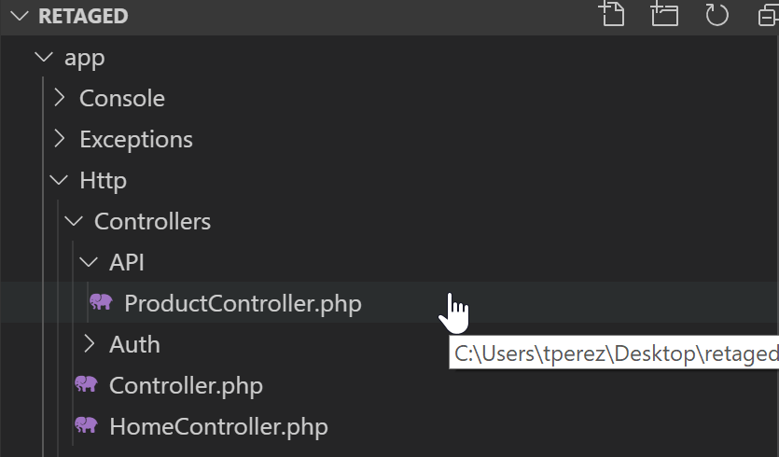

Route::apiResource('products', 'ProductController');

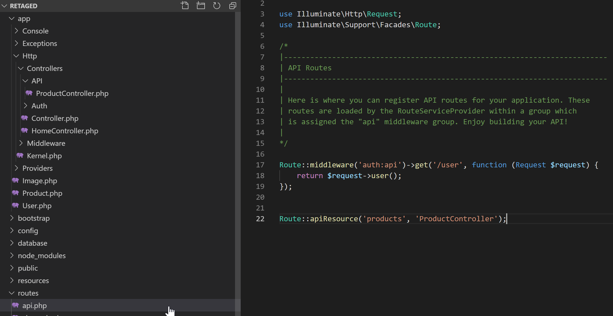

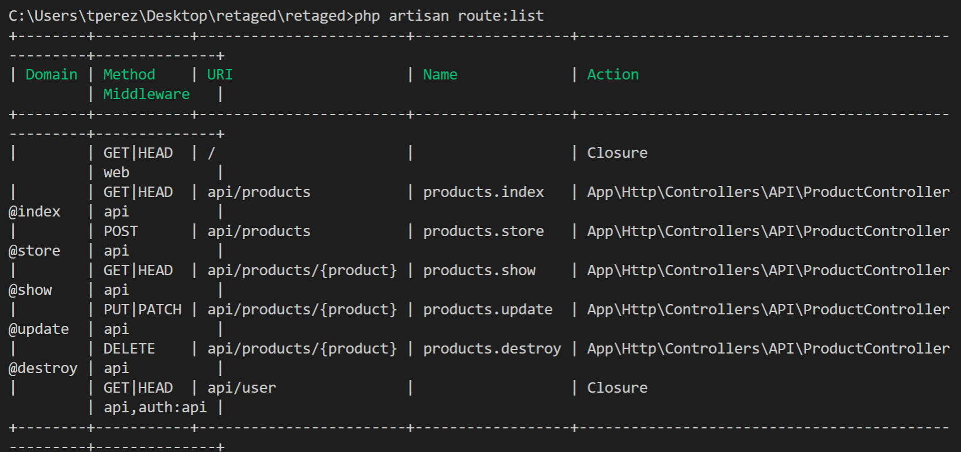

La ruta va al controlador.

(LOCALHOST+)api/products en el navegador, llevaría a App\Http\Controllers\API\ProductController

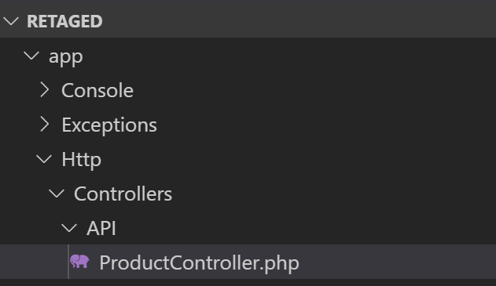

class ProductController extends Controller

{

    /**

     * Display a listing of the resource.

     *

     * @return \Illuminate\Http\Response

     */

    public function index()

    {

        return response() -> json(Product::all());

    }

Habiendo añadido productos a un usuario en el sql.

<http://127.0.0.1:8000/api/products>